**Sjabloon 5**

Developer Log

**B1-K2-W3**

Voor- en achternaam: Sam Schutten

Leerling nummer: 0355622

Datum: 13-12-2024

Versie: 1

Inhoud

Inleiding 3

Sprint 1 4

Sprint 2 5

Sprint 3 6

Sprint 4 7

# Inleiding

*In je Log leg je verschillende aspecten van het Scrum proces vast om inzicht te krijgen in de voortgang van het project, reflecties op het proces, en actiepunten voor verbetering. Leg iedere dag de volgende elementen vast:*

1. **Kopie/screenshots van je DAILY StandUps.***[Zorg ervoor dat de informatie die je inlevert duidelijk en leesbaar is!]*
2. **Wat is er in sprint 1 bereikt?***[Reflecteer op je eigen bijdrage]*
3. **Beschrijf mogelijke uitdagingen, obstakels en als die er zijn oplossing(en).***[Reflecteer op je eigen bijdrage]*
4. **Geleerde lessen.***[Wat heb je geleerd en neem je mee naar de volgende sprint]*
5. **Vragen en onduidelijkheden.***[Heb je alle informatie om verder te kunnen werken. Weet jij wat en wanneer er iets van je wordt verwacht?]*
6. **Feedback** **en** **waardering.***[Welke feedback of waardering heb jij voor de groepsleden]*
7. **Verbeterpunten voor volgende sprint.***[Heb jij punten voor je groepsleden om beter te functioneren?]*
8. **Persoonlijk welzijn.***[Hoe voel jij je deze sprint; denk hierbij aan je gezondheid, stressniveau heb jij het idee dat je kon focussen op je werk?]*
9. **Actiepunten voor de volgende sprint.***[Welke onderdelen/taken wil je volgende werkdag weer oppakken/ ook te gebruiken voor je volgende Daily standUp?]*

# Sprint 1

1. **Kopie/screenshots van je DAILY StandUps.***A screenshot of a chat

   Description automatically generated***A screenshot of a chat

   Description automatically generatedA screenshot of a chat

   Description automatically generatedA screenshot of a black screen

   Description automatically generated**
2. **Wat is er in sprint 1 bereikt?***In sprint 1 heb ik goede voortgang met models en animatie berijkt, en heb ik meegewerkt aan sjablonen invullen en inleveren.*
3. **Beschrijf mogelijke uitdagingen, obstakels en als die er zijn oplossing(en).***een obstakel was animaties leren maken, dit heb ik namelijk nog nooit gedaan, eerst wou ik het in Blender maken maar uiteindelijk ben ik gebleven in Unity omdat ik het een stuk makkelijker vind.*
4. **Geleerde lessen.***ik heb geleerd basic models te maken en geleerd die models te animeren.*
5. **Vragen en onduidelijkheden.***ik heb nu geen vragen maar de vragen die ik had waren geantwoord door docenten, medestudenten en het internet.*
6. **Feedback** **en** **waardering.***ik vind dat mijn groepje erg goed doet, de taakverdeling is goed gedaan en iedereen weet hun taak.*
7. **Verbeterpunten voor volgende sprint.***dit was een erg goede sprint, ik denk niet dat het wij verbeterpunten hebben per se.*
8. **Persoonlijk welzijn.***ik had stress deze week maar dat kwam door andere redenen en niet alleen door school, maar voor de rest gaat het wel goed.*
9. **Actiepunten voor de volgende sprint.***ik ga snoeihard bezig meet models en animaties maken voor wapens, enemies en enviroments bijvoorbeeld.*

# Sprint 2

1. **Kopie/screenshots van je DAILY StandUps.**   
     
   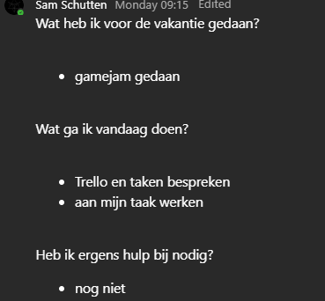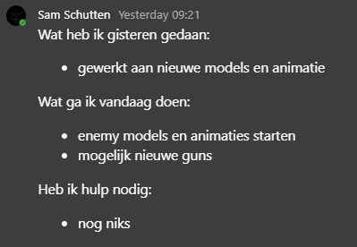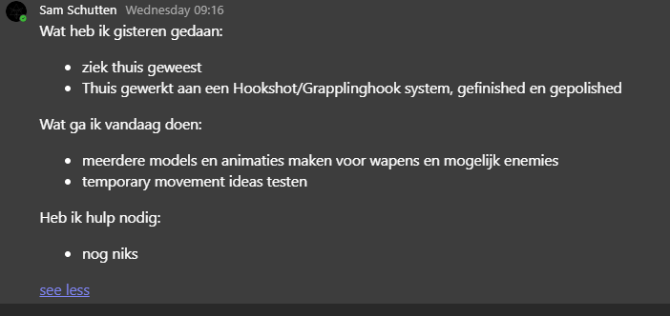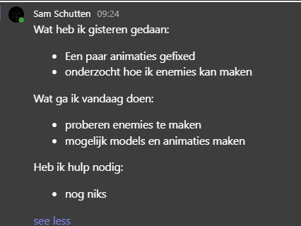
2. **Wat is er in sprint 2 bereikt?**   
   **I**k heb gewerkt aan meerdere gun models en animaties, en een hookshot/grappling hook voor meer advanced movement
3. **Beschrijf mogelijke uitdagingen, obstakels en als die er zijn oplossing(en).**  
   **Er waren een paar merge conflicts die een beetje tijd verloren maar voor de rest ging het goed**
4. **Geleerde lessen.**  
   **Sneller models en animaties maken en movement**
5. **Vragen en onduidelijkheden.**   
   **ik heb geen vragen**
6. **Feedback** **en** **waardering.**  
   **Feedback hebben wij gevraagd aan medestudenten en het is grotendeels positief**
7. **Verbeterpunten voor volgende sprint.**   
   *Harder doorwerken anders hebben wij niet genoeg tijd*
8. **Persoonlijk welzijn.**   
   **ik voel me goed**
9. **Actiepunten voor de volgende sprint.**   
   **Enemies en meer wapens en leveldesign**

# Sprint 3

1. **Kopie/screenshots van je DAILY StandUps.***…*
2. **Wat is er in sprint 3 bereikt?***…*
3. **Beschrijf mogelijke uitdagingen, obstakels en als die er zijn oplossing(en).***…*
4. **Geleerde lessen.***…*
5. **Vragen en onduidelijkheden.***…*
6. **Feedback** **en** **waardering.***…*
7. **Verbeterpunten voor volgende sprint.***…*
8. **Persoonlijk welzijn.***…*
9. **Actiepunten voor de volgende sprint.**…

# Sprint 4

1. **Kopie/screenshots van je DAILY StandUps.***…*
2. **Wat is er in sprint 4 bereikt?***…*
3. **Beschrijf mogelijke uitdagingen, obstakels en als die er zijn oplossing(en).***…*
4. **Geleerde lessen.***…*
5. **Vragen en onduidelijkheden.***…*
6. **Feedback** **en** **waardering.***…*
7. **Verbeterpunten voor volgende sprint.***…*
8. **Persoonlijk welzijn.***…*
9. **Actiepunten voor de volgende sprint.**…